**Kodlayıcı:** Akış diyagramını veren arkadaşın bu diyagramın sözde kod halini öğretmenine sunmak istiyor. Arkadaşına yardım etmek için sözde kodları oluşturur musun?

[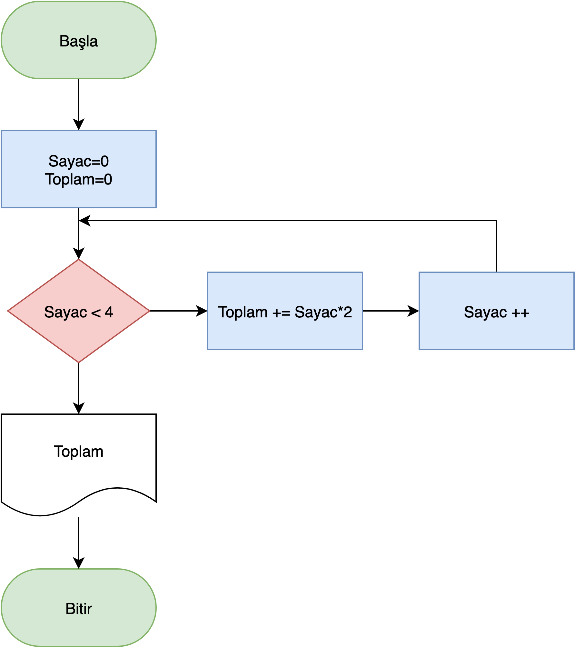](https://app.diagrams.net/?page-id=Lcieq9PJADCdcsy5NEQc&scale=auto#G1y7cz6N9tkl3w_rb0sVhlXG9kp_RCOyfC)

**Cevap:**

* Başla
* Sayac=0, Toplam=0
* Sayac < 4 Olduğu Sürece
  1. Toplam = Toplam + Sayac * 2
  2. Sayac ++
* Yaz, Toplam
* Bitir.

**Analizci:** Kodlayıcı rozetine ait görevde yer alan akış diyagramını kağıt üzerinde adım adım çalıştıran tabloyu hazırlayıp, her bir değişkenin ekran çıktısını tahmin edebilir misin?

|  |  |  |
| --- | --- | --- |
| Değişken | Değer | Ekran Çıktısı |
| Sayac=0, Toplam=0 | Sayac=0, Toplam=0 |  |
| Eğer Sayac < 4 | Doğru |  |
| Toplam = Toplam + Sayac * 2 | Toplam = 0 + 0*2 = 0 |  |
| Sayac++ | Sayac= 1 |  |
| Eğer Sayac < 4 | Doğru |  |
| Toplam = Toplam + Sayac * 2 | Toplam = 0 + 1*2 =2 |  |
| Sayac++ | Sayac= 2 |  |
| Eğer Sayac < 4 | Doğru |  |
| Toplam = Toplam + Sayac * 2 | Toplam = 2 + 2*2 =6 |  |
| Sayac++ | Sayac= 3 |  |
| Eğer Sayac < 4 | Doğru |  |
| Toplam = Toplam + Sayac * 2 | Toplam = 6 + 3*2 =12 |  |
| Sayac++ | Sayac= 4 |  |
| Eğer Sayac < 4 | Yanlış |  |
| Yaz, Toplam |  | 12 |
| Bitir |  |  |

**Tasarlayıcı:** İki arkadaş 100 ile 200 arasında 3’e bölünen ancak 5 ile bölünmeyen kaç sayı olduğunu merak edip bir yarışa girmiştir. Biri diğerini geçmek için daha hızlı bir yöntem olan bir algoritma oluşturacaktır. Buna göre hazırlayacağı algoritmanın sözde kod ve akış diyagramı nasıl olmalıdır? Onun yerine bunları sen oluşturabilir misin?

[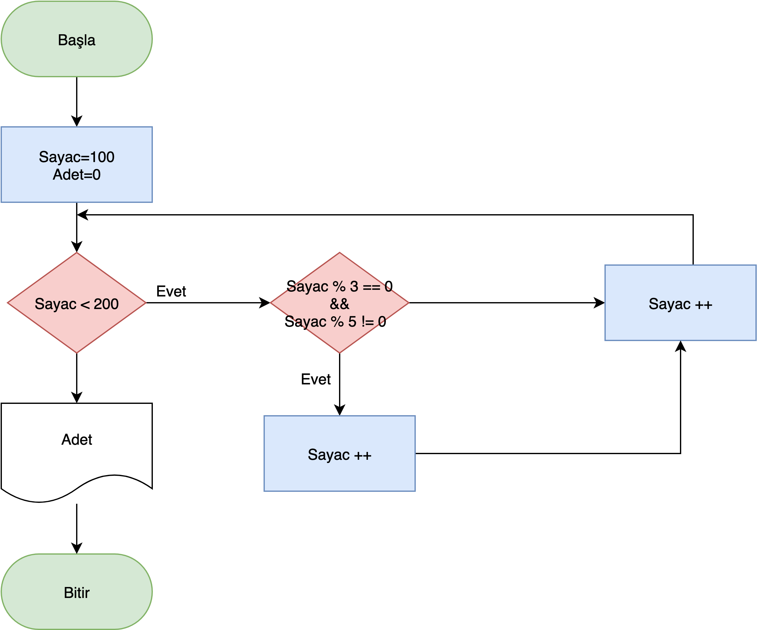](https://app.diagrams.net/?page-id=K561LrPY9E_DTg3RvPD2&scale=auto#G1y7cz6N9tkl3w_rb0sVhlXG9kp_RCOyfC)